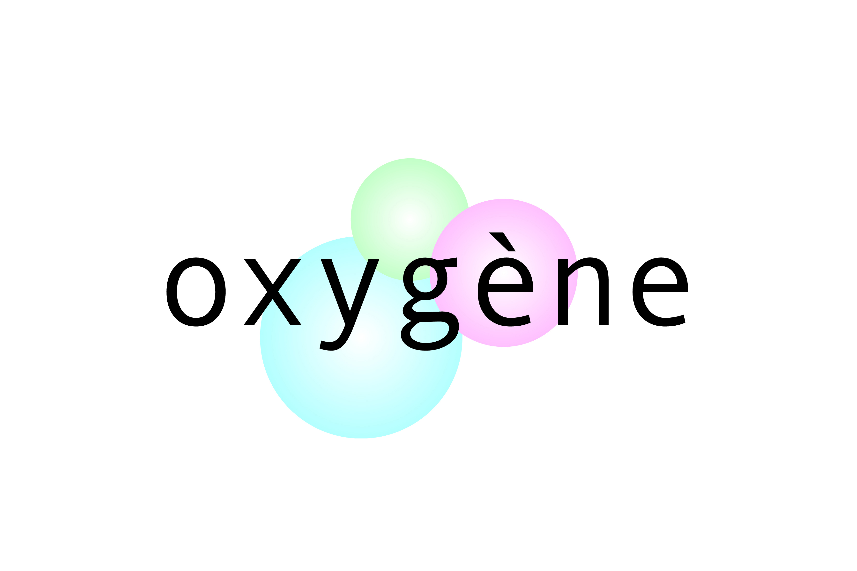
P |  | E | A | Administrateurs et Invités
X |  |  |  | Patricia RIDEL – Ville de Dieppe
 |  | X |  | Jean Christophe LEMAIRE – Département
 |  | X |  | Valérie BERTRAND - Sodineuf
 |  |  | X | Serge LANNIER - ADDLE
 |  |  | X | Alexis DOUALA – Assoc. Foyer Duquesne
X |  |  |  | Daniel DEMANNEVILLE
 |  | X |  | Bernard BREBION
X |  |  |  | Annie ZIEGELMEYER
X |  |  |  | Yvonne BOULLET
X |  |  |  | Jacques DEVERGEE
 |  | X |  | Yves TROLLE
X |  |  |  | Michèle CELESTE
 |  |  | X | Aurore EWIN
X |  |  |  | Vladimir FRAMPOL
 |  |  | X | Françoise GODARD
 |  | X |  | Michèle HASNIAS
X |  |  |  | Daniel LEROUX
X |  |  |  | Jean-Pierre SELLIER
 |  |  | X | Michel TIRET
X |  |  |  | Gérard PECQUEUX
X |  |  |  | Michèle HÉBERT
X |  |  |  | Damien Nice
X |  |  |  | Chrystelle VEREECKE

Compte Rendu du CA du
11 Décembre 2019, 17h00

1- Finalisation de la recherche action FIC
- Chrystelle informe les membres du CA que la recherche action a abouti : Fabrique d’Initiatives Collectives – Une méthodologie au Service de l’Impact Social. Celle-ci sera présentée aux Financeurs, Collectifs, Administrateurs,… le 23 Janvier 2020. L’édition sera limitée mais accessible par internet.

2- Approbation du CR du CA du 9 Octobre 2019
- Le CR du CA est approuvé à l’unanimité

3- Evaluations du personnel
- 20 salariés ont été évalués et la moyenne (1,2% sur une échelle de 0,5 à 1,5%) est comparable à celle de 2017, avec aucun salarié inférieur à 1.
Le CA valide à l’unanimité cette évaluation qui sera prise en compte pour les salaires à partir de janvier 2020.

4- Gestion urbaine et sociale de proximité
- En annexe au Contrat de Ville, la convention de Gestion Urbaine et Sociale de Proximité est en cours de rédaction. La Ville et l’Etat propose que les centres sociaux, acteurs majeurs des quartiers politique de la ville, soient signataires.
Le CA entérine cette proposition à l’unanimité.

5- Convention pluriannuelle ville de Dieppe - Oxygène
- La subvention de la Ville est constante depuis plusieurs années et s’élève à 21% du budget de l’association, ce qui est trop peu pour garantir le fonctionnement de la structure. Lors d’un rdv avec le maire, il a été demandé une augmentation du budget de façon à atteindre 30% du budget. A noter que la disparition des fonds en direction du secteur jeunesse nous conduit à insister encore davantage sur ce besoin de financement ; d’autant que la ville souhaite le maintien des activités en direction des jeunes.

La convention doit être reconduite pour la période 2020-2023. Le budget n’est pas encore acté néanmoins les axes de travail pour les 4 ans à venir sont intégrés dans la convention.
Outre la présentation de l’objet social de l’association et des valeurs défendues par Oxygène, cette convention cite les points suivants comme relevant d’une volonté commune (Ville – Oxygène) :

- Apporter une attention particulière aux collectifs nés de la Fabrique d'Initiatives Citoyenne et ayant obtenu un financement pluriannuel à partir de 2019 et pour les années 2020 et 2021,

- Permettre aux enfants en situation de handicap d’intégrer le Multi-accueil dans des conditions les plus proches de la normale afin de préparer autant que possible la scolarisation en milieu ordinaire et soutenir les familles. Pour ce faire, il sera nécessaire de mobiliser les moyens humains existant ou à développer.

- Renforcer l'articulation entre les actions du conseil de quartier et du centre social au travers du conseil citoyens générateur de projets communs.

- Contribuer à la pérennité et au développement d'actions de prévention de santé sur le territoire neuvillais de manière partenariale et concertée

- Apporter une attention particulière aux secteurs de l'association étant fortement remis en question par les diverses baisses de financements (Jeunesse et épicerie). Concernant « Chez Louisette », la mise en place du plan d’action élaboré dans le cadre du DLA vise à assurer la pérennité de l’activité.

- Le CA vote à l’unanimité pour la convention présentée en l’état.

6- Journée du Bénévolat
- Bonne participation à cette soirée. Repas assuré par Oxygène.

6- Les projets en cours
- Chrystelle présente un document présentant les 5 projets majeurs et leurs financements respectifs par 9 financeurs.
- Les appels à (nouveaux) projets reprendront mi-janvier

7- Ressources Humaines
- Départ de Clémentine Fin Janvier. Pas de remplacement immédiat par manque de visibilité (CDD approchant la fin, incertitudes sur suite du DLA, Petit Caux, Diagnostic social, ..)
- Reprise des missions de Clémentine : Valérie prend en charge France Bénévolat, Chrystelle le CRIB, Ursula les seniors, Corentin la FIC

8- Finances
- Projection à fin d’année à un niveau satisfaisant

- Le Multi-Accueil et le C/S devraient terminer à l’équilibre, l’E/S en positif (mais les inventaires de fin d’année n’ont pas été faits ni les provisions pour congés). A noter que la baisse des cotisations sociales de début d’année a permis d’assurer un compte de résultat à peu près satisfaisant, sans quoi le déficit aurait été important vu les baisse de subvention de la CAF.

Prochain CA le 5 Février 2020, 17h

Clôture à 19h00.

Le Président, Daniel Demanneville Le secrétaire, Jacques Dévergée

